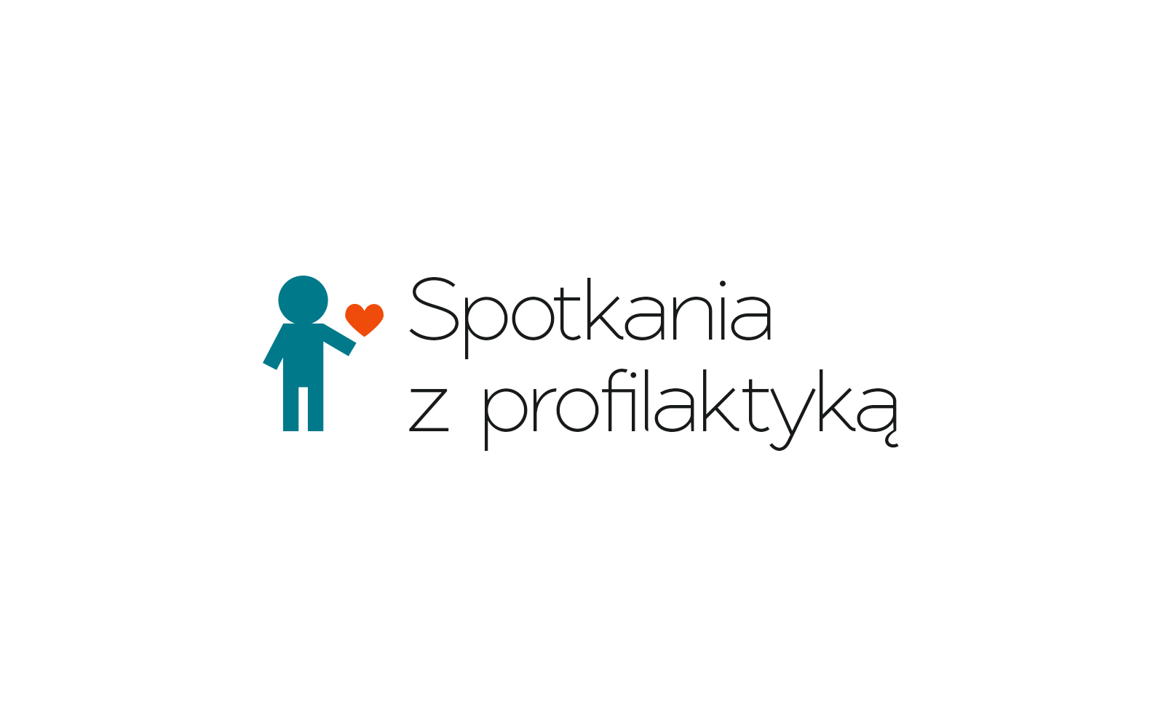

ZAPRASZAMY
NA 20. JUBILEUSZOWE SPOTKANIA Z PROFILAKTYKĄ
W SZKOLE PODSTAWOWEJ NR 2 IM. JADWIGI ŚLĄSKIEJ
W PSZCZYNIE

HASŁO:
„WOLONTARIAT ALTERNATYWĄ DLA UZALEŻNIEŃ.
MOŻEMY POMAGAĆ TAK JAK KSIĘŻNA DAISY”

Witamy Was i zapraszamy do naszego konkursu. Rok 2023 w Pszczynie został ogłoszony Rokiem Księżnej Daisy. W czerwcu 2023 roku obchodzić będziemy odpowiednio 150. rocznicę urodzin i 80. rocznicę śmierci księżnej Daisy von Pless - najsłynniejszej mieszkanki pszczyńskiego pałacu. Jej rozległa działalność humanitarna i charytatywna z czasów I wojny światowej jest szczególnie godna podkreślenia, a powszechnie wiadomo, że wolontariat to nie tylko pomysł na życie pełne pasji, ale również jest alternatywą dla konsumpcyjnego stylu życia i uzależnień. Zatem zapraszamy do udziału w naszym konkursie!

REGULAMIN KONKURSU

Celem konkursu jest :

• utrwalenie wiedzy związanej z problematyką uzależnień
• promowanie zachowań prospołecznych i prozdrowotnych
• promocja wolontariatu jako alternatywy wobec patologii
• kształcenie umiejętności organizowania wolnego czasu i spędzania go w sposób aktywny
• rozwijanie świadomości pozwalającej na dokonywanie wyborów

Drodzy Uczniowie, Uczennice !
Zasady przeprowadzenia konkursu :
1. Każda szkoła typuje jeden zespół 2 – osobowy, składający się z uczniów/uczennic klas VII, który będzie brał udział w konkursie.
Zadaniem zespołu będzie przygotowanie pracy przestrzennej pod nazwą „Klatka – łapaczka”. Wyobraźcie sobie, że świat będzie wolny od uzależnień, jeśli je wszystkie złapiecie i zamkniecie w „Klatce-łapaczce”. Przeznaczeniem klatki ma być „złapanie” i „zamknięcie” wszelkich uzależnień. Materiały dowolne – drewno, patyki, druty, tektura, patyczki po lodach - co komu przyjdzie do głowy… . Warto wykorzystać materiały recyklingowe. Wymiary maksymalne 1mx1m. Pracę należy zaprezentować z krótkim komentarzem przed Komisją Konkursową.

2. W trakcie konkursu będą do wykonania zadania, które oceni Komisja Konkursowa.
Zespoły będą miały na miejscu do wykonania następujące zadania:

a/ „Daisy wolontariuszka” – projekt logo – znaku plastycznego dla pszczyńskiej wolontariuszki księżnej Daisy.

b/ „Historia pewnego wolontariatu…” – Księżna Daisy daje dobre rady, jak być dobrym wolontariuszem. Wykonanie 3 rysunków graficznych z tekstem uzasadniających , jak być dobrym wolontariuszem.
/ do powyższych zadań materiały zapewniają organizatorzy/

Drodzy Opiekunowie – oto informacje dla Was:
- Pomóżcie uczniom i uczennicom z klas VII zebrać się w zespół 2 – osobowy.
- Wspierajcie Zespół w działaniach!
- Prace będzie oceniać niezależna Komisja.
- Drużyna ze Szkoły Podstawowej nr 2 będzie brała udział w konkurencjach, jednak nie będzie podlegać ocenianiu przez Komisję.
- Decyzją Komisji zostaną przyznane I, II, III miejsca i wyróżnienia.
- Zachęcamy wszystkich zainteresowanych tą tematyką do udziału w konkursie.
- Z jednej placówki może brać udział w konkursie jeden Zespół.
- Chęć uczestnictwa należy zgłaszać e-mailowo do 20.04.2023 roku w Szkole Podstawowej nr 2 w Pszczynie, dostarczając Kartę zgłoszenia i dokument dot. danych osobowych. Po tym terminie zgłoszenia nie będą przyjmowane.
- Prosimy o wypełnienie dołączonej Karty zgłoszenia i dokumentu dot. danych osobowych /w załączeniu/.

Szkoła Podstawowa nr 2 im. Jadwigi Śląskiej
ul. Katowicka 47
43 – 200 Pszczyna
tel/fax 210 39 30
e-mail: sp2@pze-pszczyna.pl
10. Na rozstrzygnięcie konkursu zapraszamy:
26 KWIETNIA 2023 ROKU
O GODZINIE 13.00
w Szkole Podstawowej nr 2 w Pszczynie

11. Organizatorzy konkursu :
mgr Iwona Ficek – Jarczok – nauczyciel wychowania plastycznego
mgr Agnieszka Czernecka – pedagog szkolny, tel. 502236812, a.czernecka@sp2-pszczyna.pl

